ЛАБОРАТОРНА РОБОТА 9

«JavaScript DOM»

**Мета**: отримати навички створення сценаріїв на основі використання об’єктної моделі документа.

**Завдання на лабораторну роботу:**

1. Створити JavaScript «Транслітерація», який перетворює український текст за правилом транслітерації: Друкуючи у верхньому текстовому полі український текст, користувач отримує в нижньому полі перетворений текст.

Код index.html:

<!DOCTYPE html>

<html lang="en">

<head>

<meta charset="UTF-8">

<meta name="viewport" content="width=device-width, initial-scale=1.0">

<script type="text/javascript" src="script.js"></script>

<title>Document</title>

</head>

<body>

<div>

<p>Слово</p>

<textarea name="word" id="original" cols="60" rows="10"onchange="translit(document.getElementById('original').value)"></textarea>

</div>

<div>

<p>Slovo</p>

<textarea name="slovo" id="translit" cols="60" rows="10" readonly="true"></textarea>

</div>

</body>

</html>

Код script.js:

function translit(word){

var answer = '';

var converter = {

'а': 'a', 'б': 'b', 'в': 'v', 'г': 'g', 'д': 'd',

'е': 'e', 'ё': 'e', 'ж': 'zh', 'з': 'z', 'и': 'i',

'й': 'y', 'к': 'k', 'л': 'l', 'м': 'm', 'н': 'n',

'о': 'o', 'п': 'p', 'р': 'r', 'с': 's', 'т': 't',

'у': 'u', 'ф': 'f', 'х': 'h', 'ц': 'c', 'ч': 'ch',

'ш': 'sh', 'щ': 'sch', 'ь': '', 'ы': 'y', 'ъ': '',

'э': 'e', 'ю': 'yu', 'я': 'ya',

'А': 'A', 'Б': 'B', 'В': 'V', 'Г': 'G', 'Д': 'D',

'Е': 'E', 'Ё': 'E', 'Ж': 'Zh', 'З': 'Z', 'И': 'I',

'Й': 'Y', 'К': 'K', 'Л': 'L', 'М': 'M', 'Н': 'N',

'О': 'O', 'П': 'P', 'Р': 'R', 'С': 'S', 'Т': 'T',

'У': 'U', 'Ф': 'F', 'Х': 'H', 'Ц': 'C', 'Ч': 'Ch',

'Ш': 'Sh', 'Щ': 'Sch', 'Ь': '', 'Ы': 'Y', 'Ъ': '',

'Э': 'E', 'Ю': 'Yu', 'Я': 'Ya'

};

for (var i = 0; i < word.length; ++i ) {

if (converter[word[i]] == undefined){

answer += word[i];

} else {

answer += converter[word[i]];

}

}

document.getElementById('translit').value = answer;

return answer;

}

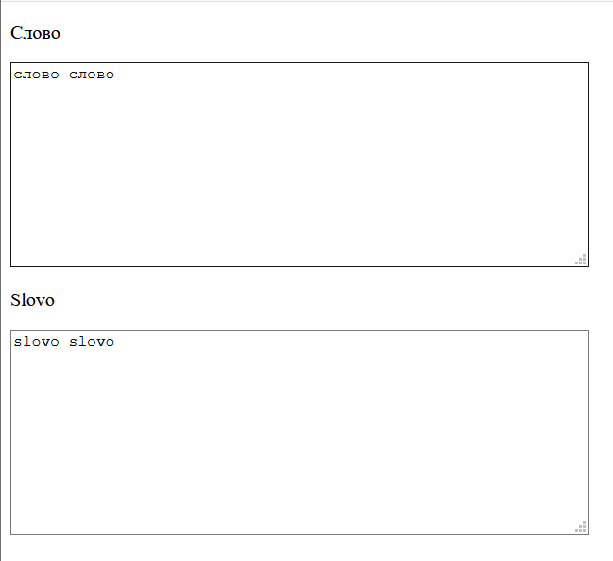

Рисунок 1.1 Вигляд веб-сторінки

**Висновок**: В лабораторній роботі 5 я отримав навички створення сценаріїв на основі використання об’єктної моделі документа.